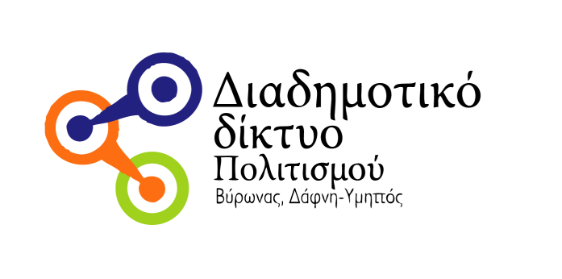

ΦΕΣΤΙΒΑΛ ΣΤΗ ΣΚΙΑ ΤΩΝ ΒΡΑΧΩΝ 2020
Θέατρα «Μελίνα Μερκούρη» και «Άννα Συνοδινού»
15 ΙΟΥΛΙΟΥ – 26 ΣΕΠΤΕΜΒΡΙΟΥ 2020

ΠΡΟΓΡΑΜΜΑ ΣΕΠΤΕΜΒΡΙΟΥ

Τρίτη 1^{η} Σεπτεμβρίου - Ματούλα Ζαμάνη – SOLD OUT
Παρασκευή 4 Σεπτεμβρίου - Δάφνες και πικροδάφνες - ΑΚΥΡΩΝΕΤΑΙ
Δευτέρα 7 Σεπτεμβρίου - Αφιέρωμα στον Απόστολο Καλδάρα
Τρίτη 8 Σεπτεμβρίου - Προσοχή ο φίλος δαγκώνει - ΑΚΥΡΩΝΕΤΑΙ
Σάββατο 12 Σεπτεμβρίου - Μήδεια
Τρίτη 15, Τετάρτη 16 Σεπτεμβρίου - ΕΘΝΙΚΟ ΘΕΑΤΡΟ - Πέρσες
Σάββατο 19 Σεπτεμβρίου – FIREWIND - ΑΚΥΡΩΝΕΤΑΙ
Τετάρτη 23 Σεπτεμβρίου - MUTE
Παρασκευή 25, Σάββατο 26 Σεπτεμβρίου - Στέλλα κοιμήσου

Γενικές πληροφορίες

Διάθεση δελτίων εισόδου για τη συναυλία Αφιέρωμα στον Απόστολο Καλδάρα:
Δημαρχείο Βύρωνα, 13.00 - 15.00, τηλ.: 2132008662 -
Δημαρχείο Δάφνης Υμηττού, τηλ.: 2132085521
Ώρα έναρξης: 21.00
Πληροφορίες : Διαδημοτικό Δίκτυο Πολιτισμού Δήμων
Βύρωνα και Δάφνης – Υμηττού
τ. 210 7609340, 210 7609350
www.festivalvraxon.gr
Επικοινωνία: Ειρήνη Λαγουρού | irini.lagourou@gmail.com | 6977247725

Στο θέατρο βράχων έχουν ληφθεί όλα τα απαραίτητα μέτρα προστασίας από τον κορονοϊό σύμφωνα με τις οδηγίες της πολιτικής προστασίας.
Η ΧΡΗΣΗ ΜΑΣΚΑΣ ΣΤΟ ΘΕΑΤΡΟ ΕΙΝΑΙ ΥΠΟΧΡΕΩΤΙΚΗ

